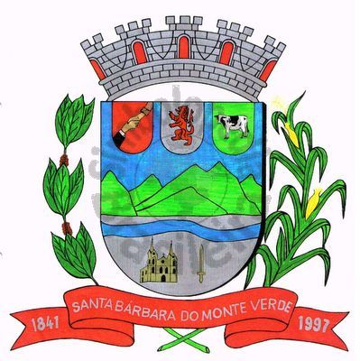 |  | Câmara Municipal
 |  | de Santa Bárbara do Monte Verde
 |  | ESTADO DE MINAS GERAIS

Ofício n° 26 10 de abril de 2024.

De: Maxuel de Oliveira
Vereador da Câmara Municipal de Santa Bárbara do Monte Verde

Para: Deputado Federal Luiz Fernando Faria
Assunto: Solicitação
Exmo: Sr. Deputado

Cumprimentando-o cordialmente, venho através deste, solicitar liberação de recurso para calçamento de um ponto crítico (Morro da Califórnia) no distrito de São Sebastião do Barreado, Município de Santa Bárbara do Monte Verde, na estrada principal que liga o distrito ao Município de Rio Preto.
Justifico tal solicitação, por ser uma estrada rural de intensa circulação de veículos, transporte escolar e escoamento de produção de leite da maior bacia leiteira do Município de Santa Bárbara do Monte Verde. Visto que, nos períodos chuvosos fica impossibilitada a passagem nesse local.

Sem mais, me coloco como sempre à disposição e deixo minhas cordiais saudações;
Atenciosamente,

Maxuel de Oliveira
Vereador

Rua José Antônio de Almeida, 169 - Centro - Cep 36132-000 - Santa Bárbara do Monte Verde| MG
CNPJ: 01.633.260/0001-67 – Tel.:(32)3283-8113 – e-mail: camara.sbmv@yahoo.com.br

